南方中证100指数证券投资基金（A类份额）基金产品资料概要更新

编制日期：2022年6月16日
送出日期：2022年6月23日
本概要提供本基金的重要信息，是招募说明书的一部分。
作出投资决定前，请阅读完整的招募说明书等销售文件。

一、产品概况
基金简称 | 南方中证100指数A | 基金代码 | 202211
基金管理人 | 南方基金管理股份有限公司 | 基金托管人 | 中国工商银行股份有限公司
基金合同生效日 | 2018年1月16日
基金类型 | 股票型 | 交易币种 | 人民币
运作方式 | 普通开放式
开放频率 | 每个开放日
基金经理 | 龚涛 | 开始担任本基金基金经理的日期 | 2019年7月12日
 |  | 证券从业日期 | 2008年2月11日

二、基金投资与净值表现

（一） 投资目标与投资策略
详见《南方中证100指数证券投资基金招募说明书》第九部分“基金的投资”。
投资目标 | 本基金进行被动式指数化投资，通过严格的投资纪律约束和数量化的风险管理手段，力争控制本基金的净值增长率与业绩比较基准之间的日平均跟踪误差小于0.3％，年跟踪误差不超过4％，以实现对中证100指数的有效跟踪。
投资范围 | 本基金的标的指数是中证100指数。  本基金资产投资于具有良好流动性的金融工具，包括中证100指数的成份股及其备选成份股、新股（一级市场初次发行或增发），现金或者到期日在一年以内的政府债券等。其中，中证100指数的成份股及其备选成份股的投资比例不低于基金资产净值的90％。  此外，本基金还可以投资于经中国证监会批准的允许本基金投资的其它金融工具，待指数衍生金融产品推出以后，本基金可以运用衍生金融产品进行风险管理。  本基金可投资存托凭证。
主要投资策略 | 本基金为完全被动式指数基金，原则上采用指数复制法，按照成份股在中证100指数中的基准权重构建指数化投资组合，并根据标的指数成份股及其权重的变化进行相应调整。当预期成份股发生调整和成份股发生配股、增发、分红等行为时，或因基金的申购和赎回等对本基金跟踪标的指数的效果可能带来影响时，或因某些特殊情况导致流动性不足时，或其他原因导致无法有效复制和跟踪标的指数时，基金管理人可以对投资组合管理进行适当变通和调整，并辅之以金融衍生产品投资管理等，使跟踪误差控制在限定的范围之内。
业绩比较基准 | 本基金的标的指数是中证100指数。  本基金业绩比较基准为：中证100指数收益率×90%＋一年期银行定期存款收益率（税后）×10%。如果中证100指数被停止编制及发布，或中证100指数由其他指数替代(单纯更名除外)，或由于指数编制方法等重大变更导致中证100指数不宜继续作为业绩比较基准或证券市场出现其他代表性更强、更合适作为业绩比较基准的指数，本基金管理人可以依据审慎性原则和维护基金份额持有人合法权益的原则更换本基金的业绩比较基准。本基金由于上述原因变更业绩比较基准，不需召开基金份额持有人大会通过，但应报中国证监会，并在至少一种指定报刊和网站上公告。
风险收益特征 | 本基金为股票型基金，一般而言，其长期平均风险和预期收益水平高于混合型基金、债券型基金及货币市场基金。本基金为指数型基金，具有与标的指数相似的风险收益特征。

（二） 投资组合资产配置图表/区域配置图表
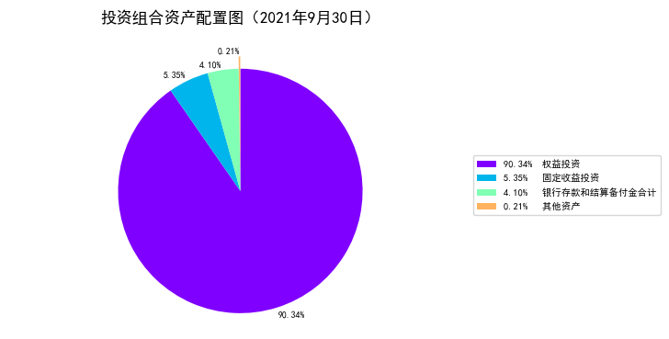

（三） 自基金合同生效以来基金每年的净值增长率及与同期业绩比较基准的比较图
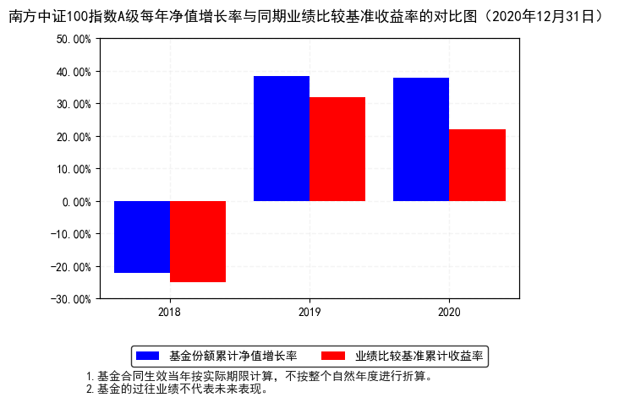

三、投资本基金涉及的费用

（一） 基金销售相关费用
费用类型 | 份额（S）或金额（M）/持有期限（N） | 收费方式/费率 | 备注
申购费（前收费） | M< 100万元 | 1.2% | -
 | 100万元≤M< 500万元 | 0.8% | -
 | 500万元≤M< 1000万元 | 0.4% | -
 | 1000万元≤M | 每笔1000元 | -
赎回费 | N< 7天 | 1.5% | -
 | 1年≤ N | 0% | -
 | 7天≤ N< 30天 | 0.75% | -
 | 30天≤ N< 180天 | 0.5% | -
 | 180天≤ N< 365天 | 0.3% | -
注：投资人重复申购，须按每次申购所对应的费率档次分别计费。
申购费用由投资人承担，不列入基金财产，主要用于本基金的市场推广、销售、登记等各项费用。

（二） 基金运作相关费用
费用类别 | 收费方式 | 年费率
管理费 | - | 0.50%
托管费 | - | 0.10%
销售服务费 | - | -
其他费用 | 《基金合同》生效后与基金相关的信息披露费用、会计师费和律师费、基金份额持有人大会费用、基金的证券交易费用、基金的银行汇划费用、按照国家有关规定和《基金合同》约定，可以在基金财产中列支的其他费用。
注：基金合同生效后的标的指数许可使用费按照基金管理人与中证指数有限公司签署的指数使用许可协议的约定从基金财产中向中证指数有限公司支付。标的指数使用费按前一日基金资产净值的0.02%的年费率计提。指数许可使用基点费的收取下限为每季度人民币50,000元，计费期间不足一季度的，根据实际天数按比例计算。
本基金交易证券、基金等产生的费用和税负，按实际发生额从基金资产扣除。

四、风险揭示与重要提示

（一） 风险揭示
本基金不提供任何保证。投资者可能损失本金。
投资有风险，投资者购买基金时应认真阅读本基金的《招募说明书》等销售文件。
1、本基金特有的风险
（1）标的指数的风险：即标的指数因为编制方法的缺陷有可能导致标的指数的表现与总体市场表现存在差异，因标的指数编制方法的不成熟也可能导致指数调整较大，增加基金投资成本，并有可能因此而增加跟踪误差，影响投资收益。
（2）标的指数波动的风险：标的指数成份股的价格可能受到政治因素、经济因素、上市公司状况、投资人心理和交易制度等各种因素的影响而波动，导致指数波动，从而使基金收益水平发生变化，产生风险。
（3）跟踪偏离风险及跟踪误差控制未达约定目标的风险：即基金在跟踪指数时由于各种原因导致基金的业绩表现与标的指数表现之间产生差异的不确定性，包括但不限于以下因素：
1）标的指数成份股的配股、增发、分红等公司行为；
2）标的指数成份股的调整；
3）基金买卖股票时产生的交易成本和交易冲击；
4）申购、赎回因素带来的跟踪误差；
5）新股市值配售、新股认购带来的跟踪误差；
6）基金现金资产的拖累；
7）基金的管理费、托管费等带来的跟踪误差；
8）指数成份股停牌、摘牌，成份股涨、跌停板等因素带来的偏差；
9）基金管理人的买入卖出时机选择；
10）其他因素带来的偏差。
（4）标的指数变更的风险
根据基金合同的规定，因标的指数的编制与发布等原因，导致原标的指数不宜继续作为本基金的投资标的指数及业绩比较基准，本基金可能变更标的指数，基金的投资组合随之调整，基金收益风险特征可能发生变化，投资人需承担投资组合调整所带来的风险与成本。
（5）投资于存托凭证的风险
本基金的投资范围包括国内依法发行上市的存托凭证（“中国存托凭证”），除与其他仅投资于沪深市场股票的基金所面临的共同风险外，本基金还将面临中国存托凭证价格大幅波动甚至出现较大亏损的风险，以及与中国存托凭证发行机制相关的风险，包括存托凭证持有人与境外基础证券发行人的股东在法律地位、享有权利等方面存在差异可能引发的风险；存托凭证持有人在分红派息、行使表决权等方面的特殊安排可能引发的风险；存托协议自动约束存托凭证持有人的风险；因多地上市造成存托凭证价格差异以及波动的风险；存托凭证持有人权益被摊薄的风险；存托凭证退市的风险；已在境外上市的基础证券发行人，在持续信息披露监管方面与境内可能存在差异的风险；境内外法律制度、监管环境差异可能导致的其他风险。
（6）指数编制机构停止服务的风险
本基金的标的指数由指数编制机构发布并管理和维护，未来指数编制机构可能由于各种原因停止对指数的管理和维护，本基金将根据基金合同的约定自该情形发生之日起十个工作日向中国证监会报告并提出解决方案，如更换基金标的指数、转换运作方式，与其他基金合并、或者终止基金合同等，并在6个月内召集基金份额持有人大会进行表决。投资人将面临更换基金标的指数、转换运作方式，与其他基金合并、或者终止基金合同等风险。
自指数编制机构停止标的指数的编制及发布至解决方案确定期间，基金管理人应按照指数编制机构提供的最近一个交易日的指数信息遵循基金份额持有人利益优先原则维持基金投资运作，该期间由于标的指数不再更新等原因可能导致指数表现与相关市场表现存在差异，影响投资收益。
（7）成份股停牌、摘牌的风险
标的指数的当前成份股可能会改变、停牌或摘牌，此后也可能会有其它股票加入成为该指数的成份股。本基金投资组合与相关指数成份股之间并非完全相关，在标的指数的成份股调整时，存在由于成份股停牌或流动性差等原因无法及时买卖成份股，从而影响本基金对标的指数的跟踪程度。当标的指数的成份股摘牌时，本基金可能无法及时卖出而导致基金净值下降，跟踪偏离度和跟踪误差扩大等风险。
本基金运作过程中，当标的指数成份股发生明显负面事件面临退市，且指数编制机构暂未作出调整的，基金管理人应当按照持有人利益优先的原则，履行内部决策程序后及时对相关成份股进行调整，但并不保证能因此避免该成份证券对本基金基金财产的影响，当基金管理人对该成份股予以调整时也可能产生跟踪偏离度和跟踪误差扩大等风险。
2、市场风险
证券市场价格受到经济因素、政治因素、投资心理和交易制度等各种因素的影响，导致基金收益水平变化，产生风险，主要包括：
（1）政策风险；2）经济周期风险；（3）利率风险；（4）上市公司经营风险；（5）购买力风险。
3、管理风险
在基金管理运作过程中基金管理人的知识、经验、判断、决策、技能等会影响其对信息的占有和对经济形势、证券价格走势的判断，从而影响基金收益水平。因此，本基金的收益水平与本基金管理人的管理水平、管理手段和管理技术等相关性较大。因此本基金可能因为基金管理人的因素而影响基金收益水平。
4、流动性风险
本基金属于开放式基金，在基金的所有开放日，基金管理人都有义务接受投资者的申购和赎回。由于中国股票市场波动性较大，在市场下跌时经常出现交易量急剧减少的情况，如果在这时出现较大数额的基金赎回申请，则使基金资产变现困难，基金面临流动性风险。
（1）本基金的申购、赎回安排
（2）投资市场、行业及资产的流动性风险评估
（3）巨额赎回情形下的流动性风险管理措施
（4）实施备用的流动性风险管理工具的情形、程序及对投资者的潜在影响
本基金在面临大规模赎回的情况下有可能因为无法变现造成流动性风险。如果出现流动性风险，基金管理人经与基金托管人协商，在确保投资者得到公平对待的前提下，可实施备用的流动性风险管理工具，作为特定情形下基金管理人流动性风险管理的辅助措施，包括但不限于延期办理巨额赎回申请、暂停接受赎回申请、延缓支付赎回款项、收取短期赎回费、暂停基金估值以及中国证监会认定的其他措施。同时基金管理人应时刻防范可能产生的流动性风险，对流动性风险进行日常监控，保护持有人的利益。当实施备用的流动性风险管理工具时，有可能无法按基金合同约定的时限支付赎回款项。
5、其他风险
（1）因技术因素而产生的风险，如电脑系统不可靠产生的风险；
（2）因基金业务快速发展而在制度建设、人员配备、内控制度建立等方面不完善而产生的风险；
（3）因人为因素而产生的风险、如内幕交易、欺诈行为等产生的风险；
（4）对主要业务人员如基金经理的依赖而可能产生的风险；
（5）因业务竞争压力可能产生的风险；
（6）战争、自然灾害等不可抗力可能导致基金资产的损失，影响基金收益水平，从而带来风险；
（7）其他意外导致的风险。
6、本基金法律文件风险收益特征表述与销售机构基金风险评价可能不一致的风险
本基金法律文件投资章节有关风险收益特征的表述是基于投资范围、投资比例、证券市场普遍规律等做出的概述性描述，代表了一般市场情况下本基金的长期风险收益特征。销售机构(包括基金管理人直销机构和代销机构)根据相关法律法规对本基金进行风险评价，不同的销售机构采用的评价方法也不同，因此销售机构的风险等级评价与法律文件中风险收益特征的表述可能存在不同，投资人在购买本基金时需按照销售机构的要求完成风险承受能力与产品风险之间的匹配检验。
7、实施侧袋机制对投资者的影响
侧袋机制是一种流动性风险管理工具，是将特定资产分离至专门的侧袋账户进行处置清算，并以处置变现后的款项向基金份额持有人进行支付，目的在于有效隔离并化解风险，确保投资者得到公平对待。但基金启用侧袋机制后，侧袋账户份额将停止披露基金份额净值，并不得办理申购、赎回和转换，仅主袋账户份额正常开放赎回，因此启用侧袋机制时持有基金份额的持有人将在启用侧袋机制后同时持有主袋账户份额和侧袋账户份额，侧袋账户份额不能赎回，其对应特定资产的变现时间具有不确定性，最终变现价格也具有不确定性并且有可能大幅低于启用侧袋机制前特定资产的估值，基金份额持有人可能因此面临损失。
实施侧袋机制期间，因本基金不披露侧袋账户份额的净值，即便基金管理人在基金定期报告中披露报告期末特定资产可变现净值或净值区间的，也不作为特定资产最终变现价格的承诺，因此对于特定资产的公允价值和最终变现价格，基金管理人不承担任何保证和承诺的责任。
基金管理人将根据主袋账户运作情况合理确定申购政策，因此实施侧袋机制后主袋账户份额存在暂停申购的可能。
启用侧袋机制后，基金管理人计算各项投资运作指标和基金业绩指标时仅需考虑主袋账户资产，并根据相关规定对分割侧袋账户资产导致的基金净资产减少进行按投资损失处理，因此本基金披露的业绩指标不能反映特定资产的真实价值及变化情况。

（二） 重要提示
南方中证100指数证券投资基金（以下简称“本基金”）为根据《南方恒元保本混合型证券投资基金基金合同》的约定，由南方恒元保本混合型证券投资基金转型而来。南方恒元保本混合型证券投资基金经中国证监会2008年9月5日证监许可[2008]1106号文核准募集。南方恒元保本混合型证券投资基金保本期为三年，第三个保本期于2018年1月2日到期，由于不符合保本基金存续条件，按照《南方恒元保本混合型证券投资基金基金合同》的约定转型为南方中证100指数证券投资基金。中国证监会对本基金募集的核准，并不表明其对本基金的价值和收益作出实质性判断或保证，也不表明投资于本基金没有风险。
基金管理人依照恪尽职守、诚实信用、谨慎勤勉的原则管理和运用基金财产,但不保证基金一定盈利，也不保证最低收益。
基金投资者自依基金合同取得基金份额，即成为基金份额持有人和基金合同的当事人。
与本基金/基金合同相关的争议解决方式为仲裁。因本基金产生的或与基金合同有关的一切争议，如经友好协商未能解决的，任何一方均有权将争议提交中国国际经济贸易仲裁委员会仲裁，仲裁地点为北京市。
基金产品资料概要信息发生重大变更的，基金管理人将在三个工作日内更新，其他信息发生变更的，基金管理人每年更新一次。因此，本文件内容相比基金的实际情况可能存在一定的滞后，如需及时、准确获取基金的相关信息，敬请同时关注基金管理人发布的相关临时公告等。
投资人知悉并同意基金管理人可为投资人提供营销信息、资讯与增值服务，并可自主选择退订，具体的服务说明详见招募说明书“基金份额持有人服务”章节。

五、其他资料查询方式
以下资料详见基金管理人网站[www.nffund.com][客服电话：400-889-8899]
●《南方中证100指数证券投资基金基金合同》、
《南方中证100指数证券投资基金托管协议》、
《南方中证100指数证券投资基金招募说明书》
●定期报告、包括基金季度报告、中期报告和年度报告
●基金份额净值
●基金销售机构及联系方式
●其他重要资料

六、其他情况说明
暂无。

